Наркомания развивается в 4 этапа:

Этап 1. Первые опыты
- Естественное любопытство, желание "просто попробовать";
- АКТИВНЫЙ поиск новых видов "кайфа";
- Неумение сказать "НЕТ";
- Трудности с пониманием собственных границ;
- Попадание под влияние различных мифов
о химических веществах;
- Страх прослыть "белой вороной" или "маменькиным сынком";
- Неосознанное желание убежать
от сложностей жизни (или осознанное);
- Наплевательское отношение к себе,
к своей жизни;
- Желание сделать свою жизнь интересной
и наполненной;
- Незнание того, как на самом деле действуют наркотики на психику
и организм человека.
"Кайф" – необычно высокий пик ощущений в организме. Первые дозы наркотиков вызывают резкие сбои нейрохимического баланса головного мозга. Следует отметить, что наркотики не сами вызывают удовольствие, а, напротив, заставляют организм активизировать свои ресурсы.
Есть два пути после первых опытов:
- Полностью прекратить употребление (около 50% людей поступают именно так).
- Продолжать употребление, что неминуемо ведет к переходу на следующий этап развития зависимости.

Этап 2. Начинает нравиться («розовый» период употребления)
- Осознанное желание получать "кайф" при помощи наркотиков;
- Планирование употребления;
- Поиск разумных оправданий употребления;
- Поиск "подходящей" компании;
- Наркотик становятся необходимым атрибутом веселья и отдыха;

Наркотик начинают использовать как:
- Средство против "комплексов",
- Лекарство от стресса,
- Способ общения,
- Спутник сексуальных отношений;
- Можно заметить рост требуемой для получения нужных ощущений дозы;
- Формируется особая "тусовка" – свой наркотик, своя музыка, стиль одежды, юмор.
Зависимость – болезнь привыкания. На этом этапе организм, привыкает
к определенной дозе и требует большей.
Закон дозы: Если человек продолжает употреблять наркотики, он переходит
с меньших доз на большие и с менее сильных веществ на более сильные. Если человек не прекращает употребление, начинается следующая стадия зависимости.

Этап 3. Возникают проблемы
(период "отрицания")
- Проблемы со здоровьем (похмелье, ломка, неприятные ощущения после употребления, инфекционные заболевания);
- Потеря контроля над поведением (травмы, насилие, криминал);
- Неразборчивость в сексе (венерические заболевания, нежелательная беременность, проблемы во взаимоотношениях);
- Скандалы в семье;
- Проблемы с учебой, работой;
- Финансовые трудности (долги, продажа вещей из дома, постоянный поиск денег);
- Конфликты с друзьями;
- Основной круг общения - те, кто употребляет наркотики;
- Конфликты с законом.
На этом этапе возникает физическая зависимость. Наркотик не приносит желаемого удовольствия, а употребляется для приведения организма в нормальное состояние. Человек еще не связывает свои проблемы с употреблением наркотиков. Возникающие проблемы служат оправданием дальнейшего употребления. Употребление вызывает новые проблемы. Причина и следствие меняются местами. Прекратить употребление на этой стадии самостоятельно – практически невозможно, необходима помощь специалистов. Продолжение употребления обязательно ведет к переходу на следующий этап зависимости.

Этап 4. Это становится целью ("дно")
- Употребление ради употребления;
- Постоянная потребность в наркотиках;
- Использование самых крайних мер в поисках дозы;
- Разрушение нравственных ценностей;
- Апатия и нежелание жить, утрата смысла существования;
- Попытки самоубийства;
- Серьезные проблемы со здоровьем, возникновение хронических заболеваний;
- Разрыв с семьей, друзьями, обществом.
На данном этапе наблюдаются глубокие физиологические изменения, организм находится в полной зависимости от наркотиков. Употребление веществ становится необходимым для существования. Мозг разучился самостоятельно регулировать нейрохимический баланс и не может воспринимать окружающий мир без очередной дозы.
Если наркоман на этой стадии не прекращает употребления – он умирает.

Наркомания - болезненное влечение или пристрастие к наркотическим веществам, употребляемым различными способами (глотание, вдыхание, внутривенная инъекция) с целью добиться одурманивающего состояния или снять боль.
Наркомания (от греч. narke – оцепенение и mania – безумие, восторженность) – в медицине болезнь, характеризующаяся патологическим влечением к наркотикам, приводящим к тяжелым нарушениям функций организма; в психологии – потребность употреблении какого-либо лекарственного средства или химических веществ для избежания дискомфорта, возникающего при прекращении употребления, т.е. зависимость от химических веществ; в социологии – вид отклоняющегося поведения.
Наркомания, включает две формы зависимости:
Психическая зависимость – состояние организма, характеризующееся патологической потребностью в употреблении какого-либо лекарственного средства или химического вещества для избежания нарушений психики или дискомфорта, возникающих при прекращении употребления вещества, вызвавшего зависимость, но без соматических явлений абстиненции.

Физическая зависимость – состояние, характеризующееся развитием абстиненции при прекращении приема вызвавшего зависимость вещества или после введения его антагонистов.

Для человека милее всего жизнь, потому что с нею только связаны все наши радости, все наше счастье, все наши надежды.

Н.Г. Чернышевский

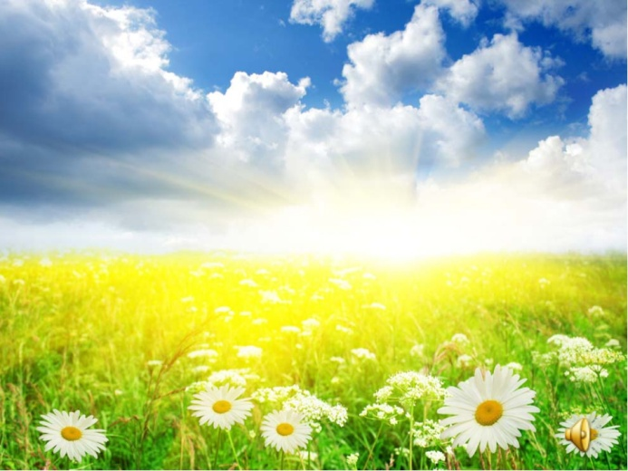

Муниципальное бюджетное общеобразовательное учреждение.
Гимназия №56
Педагоги - психологи
Щахбанова З.Б, Хабилова З.А-А.

Наркотики
и зависимость

